年产700万件新能源车用高精密关键零部件研发及产业化项目水土保持设施自主验收报备材料接收公示

根据水土保持法及生产建设项目水土保持设施自主验收管理的有关规定，2025年9月23日武进区水利局收到年产700万件新能源车用高精密关键零部件研发及产业化项目的水土保持设施自主验收报备材料。现予以公示，公示期2025年9月24日至2025年9月29日。
联系电话：0519-67898826
通讯地址：江苏省常州市武进区延政中大道18-1号
邮 编：213100
序号 | 生产建设项目名称 | 报备申请单位 | 水土保持设施验收报告编制单位 | 水土保持监测单位 | 验收材料公开网址 | 收到时间
1 | 年产700万件新能源车用高精密关键零部件研发及产业化项目 | 龙城智电新能源汽车零部件（江苏）有限公司 | / | / | 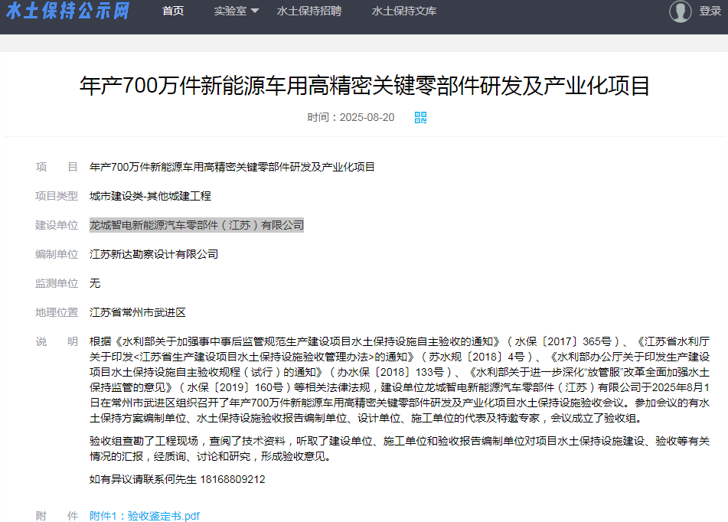 | 2025年9月23日

